Solr配置在Windows上

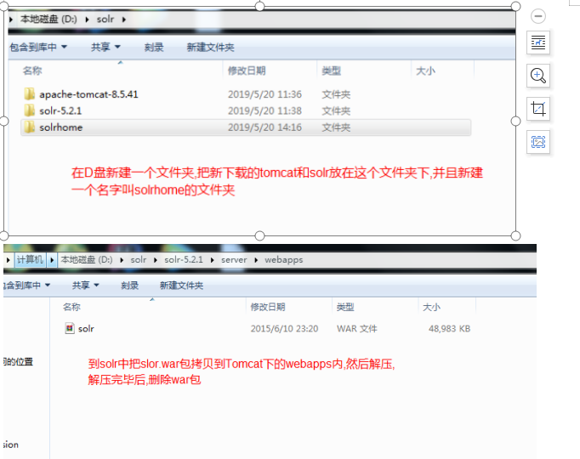

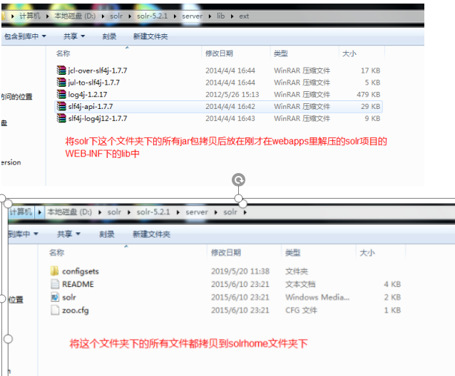
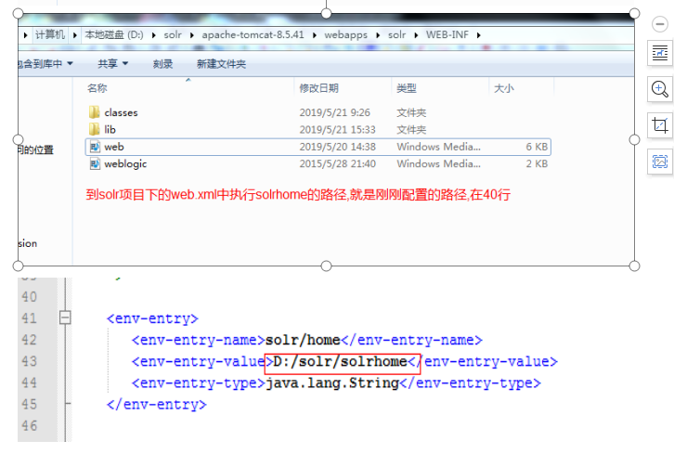
启动Tomcat后,访问路径是localhost:8080/solr
也可以按这个文档配置:
https://josh-persistence.iteye.com/blog/2259479

设置field域并准备将数据库中数据导入solr服务器索引库中
新建一个core
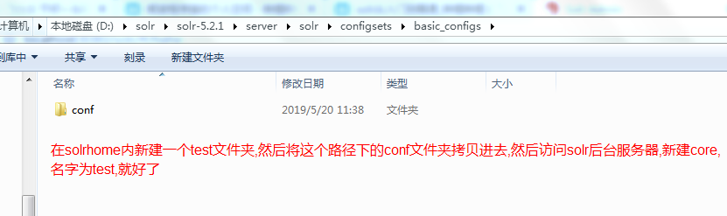
进行中文分词器配置
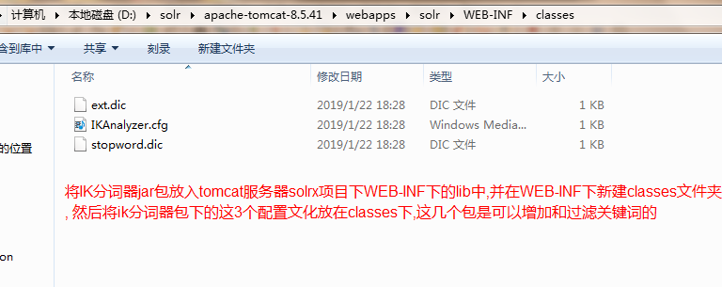
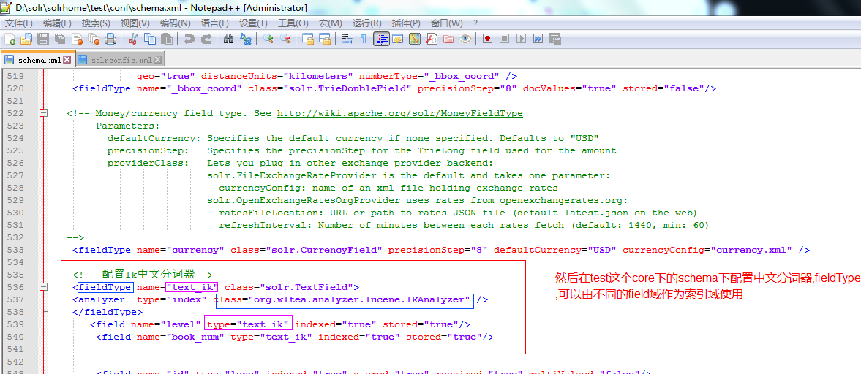

准备导入数据库数据,形成索引

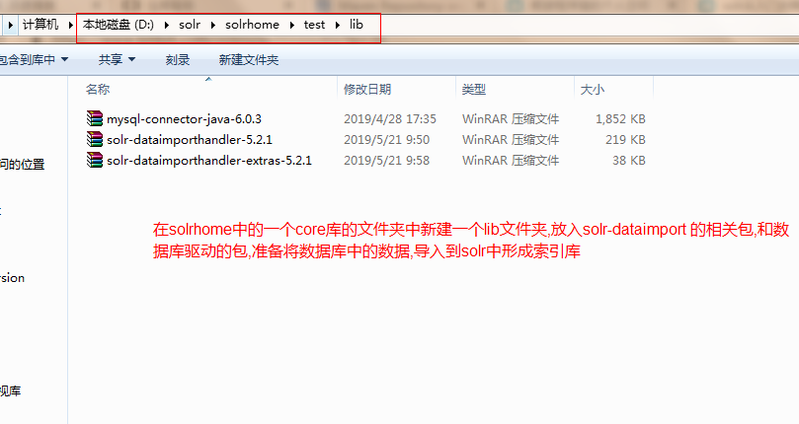
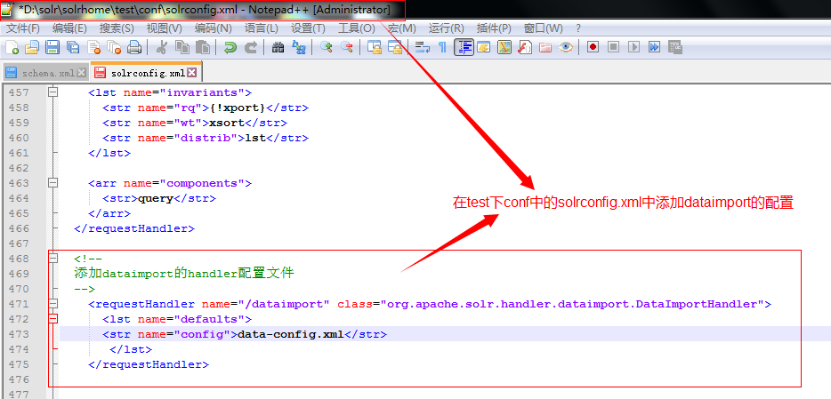
文档如下:
<!--
添加dataimport的handler配置文件
-->
<requestHandler name="/dataimport" class="org.apache.solr.handler.dataimport.DataImportHandler">
<lst name="defaults">
<str name="config">data-config.xml</str>
</lst>
</requestHandler>

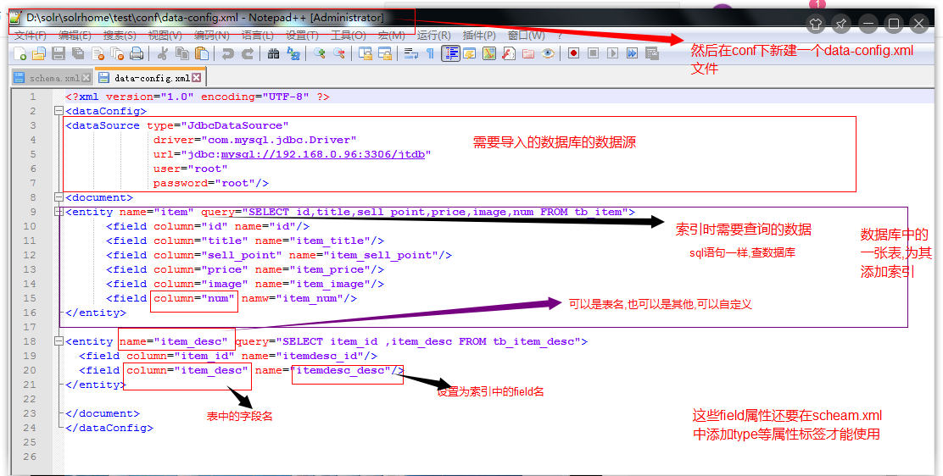
在scheam.xml中为新的表field添加类型等属性
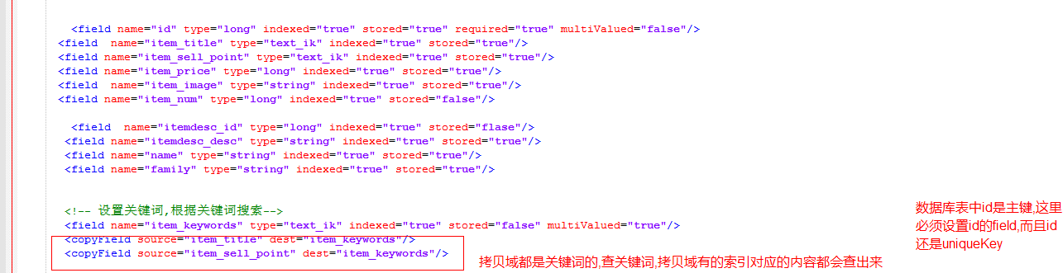

Solr后台系统的各个选择框的含义
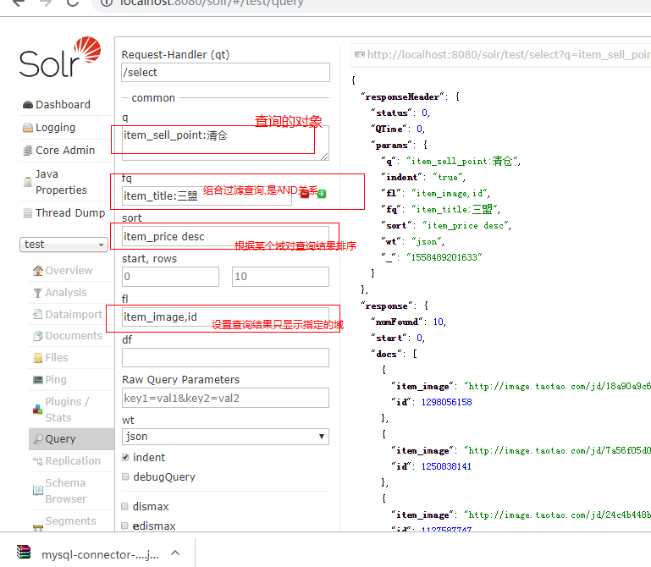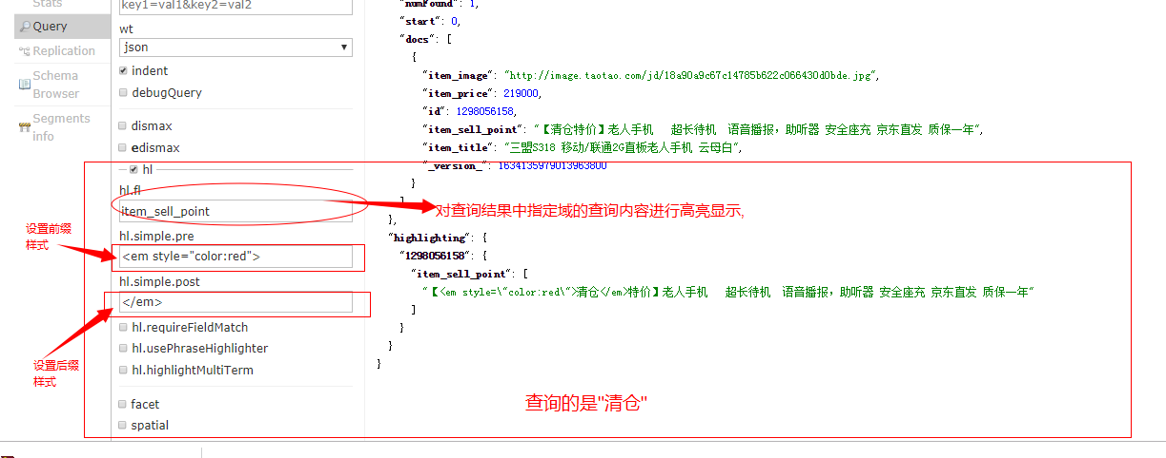

整合solr查询数据展现,通过solrJ,查询的是索引库,而索引库来源于数据库的导入,在项目中导入solrJ的jar包
